|  |  |  |  |  |
| --- | --- | --- | --- | --- |
|  | | | | |
| 数 据 库 原 理 与 应 用 大 作 业  家庭保健信息系统    计算机科学与技术学院 | | | | |
|  | 姓 名： | ： |  |  |
| 学 号： | ： |  |
| 专 业： | ： |  |
| 班 级： | ： |  |
| 指 导 教 师： | ： |  |
| 2024年11月2日 | | | | |

# 系统描述

## 需求分析

系统中存在两种用户——家庭用户和在线专家。家庭用户信息包括联系方式、个人信息、病史、当前正在使用的药物或进行的治疗、过敏信息。每个家庭用户可以有一个专门的在线专家负责健康咨询。

——系统中存在两种实体：**家庭用户**、**在线专家**。其中家庭用户属性包括：联系方式、个人信息、病史、当前正在使用的药物或进行的治疗、过敏信息等。在线专家和家庭用户之间存在负责的一对多关系，一个家庭用户可由零个或一个在线专家专门负责，一个在线专家可负责多个家庭用户。

## 整体E-R图

# 系统基础表设计

## 表设计

### 角色表（Role）

|  |  |  |  |
| --- | --- | --- | --- |
| 字段名 | 数据类型 | 含义 | 备注 |
| id | BIGINT | 角色ID | 主键，自增 |
| name | VARCHAR(20) | 角色名称 | 唯一 |

### 在线专家表（Online_expert）

|  |  |  |  |
| --- | --- | --- | --- |
| 字段名 | 数据类型 | 含义 | 备注 |
| id | BIGINT | 在线专家ID | 主键，自增 |
| password | VARCHAR(128) | 登录密码哈希 |  |
| register_time | TIMESTAMP | 注册时间 | 默认当前时间 |
| name | VARCHAR(20) | 姓名 |  |
| phone | VARCHAR(20) | 联系电话 |  |
| professional_credentials | VARCHAR(1000) | 专业资质 |  |

## SQL建表（包括索引、完整性约束）

-- 创建数据库，使用 UTF-8 编码

**CREATE** **DATABASE** healthcare **CHARACTER** **……**

-- 创建 role 表

**CREATE** **TABLE** **role**(

id **BIGINT** **PRIMARY** **KEY** **AUTO_INCREMENT**,

name **VARCHAR**(20) **UNIQUE** **NOT** **NULL**

);

# 系统功能SQL实现

（在本节中，需要同学们使用SQL和PL/SQL完成多种自定义功能的实现，并将结果截图保存。具体要求：**3个简单查询；3个多表查询；2个视图；1个游标；1个自定义函数；2个存储过程；2个触发器**）

## 建立视图

### 专家详情（expert_detail）

-- 专家详情视图，用于向用户展示专家姓名、电话、专业资质、角色

**CREATE** **VIEW** ……

**FROM** online_expert e

**LEFT** **JOIN** ……

**GROUP** **BY** ……;

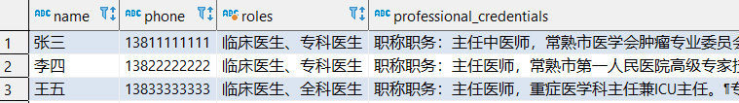



## 建立存储过程

### 列出开放问题（list_open_questions）

-- 列出开放问题，包括所有未回答的公开问题及当前登录专家的私有问题，按时间排序

**CREATE** **PROCEDURE** ……

-- 案例：列出 ID=1 的专家可见的开放问题

**CALL** list_open_questions(1);



## 建立触发器

### 不允许18岁以下家庭用户注册

-- 不允许18岁以下家庭用户注册

**CREATE** **TRIGGER** ……

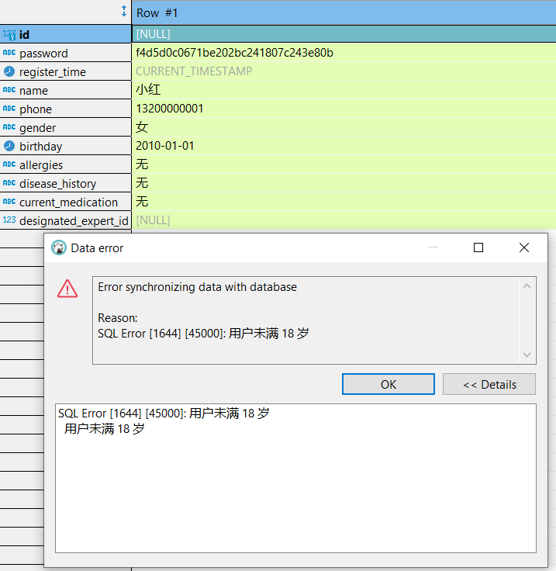

# 总结

**请按照要求完成系统，每缺少一点要求，都会扣除相应的分数。**